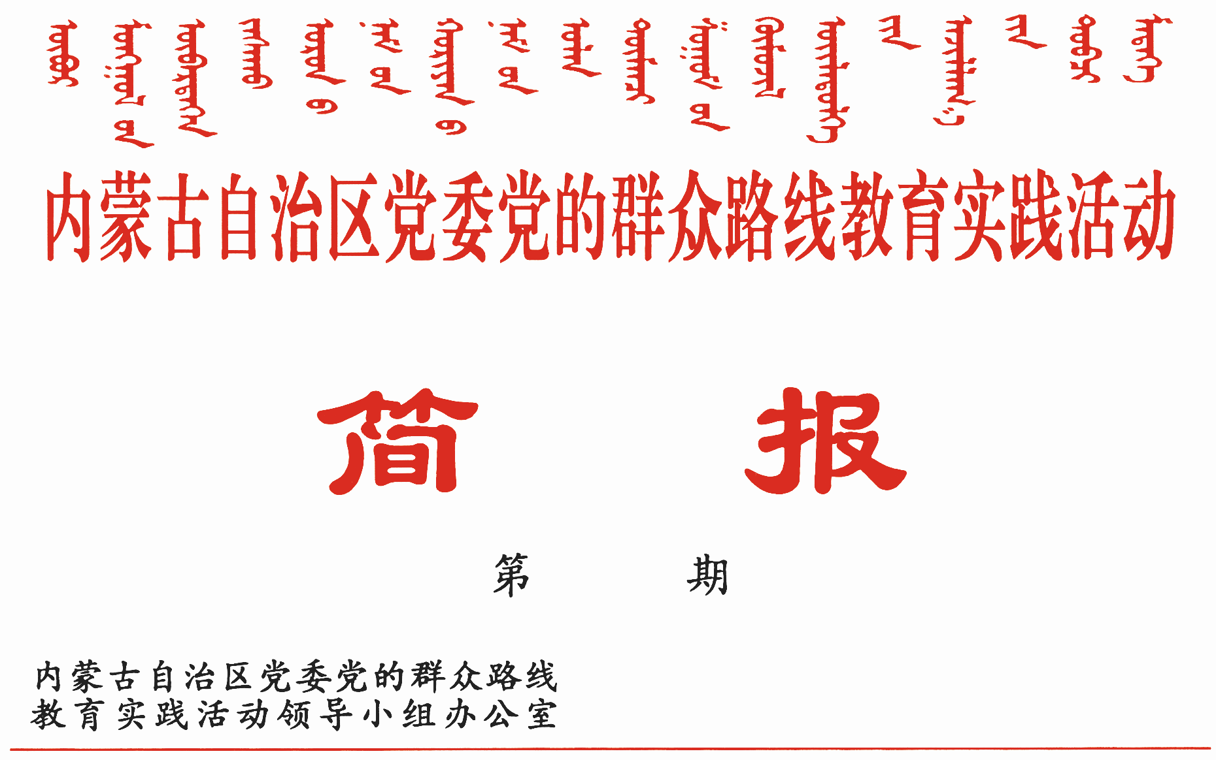

297

2014年12月22日

阿鲁科尔沁旗、察右后旗、鄂伦春旗
直面问题狠抓整改落实

赤峰市阿鲁科尔沁旗、乌兰察布市察右后旗、呼伦贝尔市鄂伦春旗坚持问题导向，对症开方，狠抓整改落实，以实际成效回应群众诉求。
阿鲁科尔沁旗推动作风建设长效化
持续整改抓得“紧”。明确责任主体，实行台账制、月报制、销号制、联动制、督办制，不断推进任务落实。目前，旗委班子确立的107项整改任务，已经完成98项，完成率91.6%；全旗征求意见环节共梳理出411个突出问题，除需上级出台政策解决的32条和暂不具备解决条件的48条外，已解决135条，年底前能够解决88条，需逐步解决的108条。
专项整治敢碰“硬”。根据中央确立的21项专项整治任务，具体细化为48项，涉及整治不敢担当、为官不为、“三公”经费开支过大、落实惠民政策缩水走样等12个大项问题，目前已整治完成。活动开展以来，县处级以上单位会议减少33.3%，文件减少13.9%，各类领导小组和议事协调机构减少20%；清理清退公务用车44辆，调整清理办公用房13728平米，“三公”经费压缩24.1%;清理纠正“吃空饷”问题180人；查处落实惠民政策以权谋私问题3起，查纠违规纳入城镇保障性住房12户。
建章立制要求“精”。在继续抓好已有15项制度贯彻执行的基础上，计划修订完善、新建党政机关办公用房使用和管理制度、公务用车配备及管理办法、党员领导干部直接联系服务群众制度等66项。现已修订完善制度13项，新建制度48项，完成率达90.6%。
群众利益顾及“全”。投入17.5亿元实施道路整修、场所建设、养老敬老、医疗用房等民生项目。落实“三到村三到户”项目资金3050万元，年内完成农村牧区危房改造3500户、嘎查村人饮工程35个、嘎查村街巷硬化工程77个、农网改造177公里，新建嘎查村标准化卫生室40个、嘎查村文化活动室77个、标准化便民连锁超市30个、农村牧区小学附属幼儿园校安工程6个。建立健全旗乡村三级便民服务中心54个，成立嘎查村服务群众“最后一公里”便民队245个。
察右后旗多措并举推进整改落实
推进专项整治，着力根除“四风”顽疾。旗委常委会制定了整改落实方案“三方案一计划”，将征求到的330条群众意见建议进行分解交办，明确责任领导、实施单位和完成时限，实行台账销号，现已解决241条。先后清理腾退办公用房6150平米，封停超标公务用车43辆。“三公”经费同比下降10%，全旗会议、发文数量同比下降25%、30%。开展明察暗访28次，查处违规违纪典型案例11起，处理57人。
推进立行立改，着力解决事关群众切身利益问题。以实施“十个全覆盖”工程和精准扶贫为抓手，筹集资金1.53亿元，全面加强农村牧区基础设施建设。目前，完成街巷硬化110.5公里、“户户通”437户、卫生室13处、文化活动室17处、便民连锁超市20个、危房改造3800户，解决了14975人的安全饮水问题。全面落实各项惠民政策，发放各类惠民补贴资金23450万元，发放金融扶贫贷款9554万元，帮助1200多户贫困户加快了脱贫致富步伐。
加强服务型党组织建设，着力打通联系服务群众“最后一公里”。对全旗10个后进嘎查村实行旗直部门“一对一”帮扶并配备了驻村第一书记，为15个社区配备了党建专职副书记。投入20余万元对条件较差的4个嘎查村阵地进行了改扩建，使15个社区全部有了活动阵地。按照“五个一”帮扶活动要求，重新调整落实10名旗级领导和帮扶能力强的20个单位或企业继续联系帮扶10个后进嘎查村，目前已转化升级5个。在10个嘎查村设立“党员中心户”，在15个社区开展“在职党员进社区，服务群众、奉献社区”活动，101个嘎查村和社区建立了便民服务队。
建立健全制度机制，着力固化整改成果。对2004年以来旗委政府以及“两办”出台的制度进行清理，废止制度44项，继续贯彻执行32项，拟制定、修订21项。强化制度执行，旗纪委派出多个暗访组。对不正之风及基层干部违法违纪行为，加大监督检查和惩戒问责力度，对违反制度踩“红线”、闯“雷区”的，依纪依法进行严肃处理。
鄂伦春旗直面问题抓整改促落实
突出问题导向，聚焦“四风”抓好专项整治。持续深入开展13大类41个方面的重点整治，规范三公经费支出，压缩三公经费26.8％；集中开展党政机关干部职工在编不在岗和“吃空饷”行为，辞退“吃空饷”人员５4名；加强机关纪律专项整治，组织开展明察暗访64次，发现并纠正解决问题132条，曝光反面典型50例，处理违规违纪事件4例，通报违反机关纪律人员37名、事项12项，使“四风”突出问题得到有效遏制。
立足基层实际，立行立改回应群众需求。针对出行难，全旗新建和改造城镇道路7条，重点推进14个村、1个林场村街巷硬化项目，新增公交线路1条；针对就医难，将低保边缘的患病困难群众救助标准提高到1.5万元；针对住房难，集中开工建设廉租住房5.36万平米、实施城镇棚户区改造389户、住宅楼改造6.1万平米、农村危草房改造501户；针对饮水难，投资2654万元解决2.5万人安全饮水问题；针对就学难，在猎区乡镇新建幼儿园3个；针对就业难，今年建设创业就业服务平台和实训基地，全年城镇新增就业2500人以上，基层群众的满意度不断提升。
健全规章制度，推动作风常态长效。旗委第一时间制定出台了《鄂伦春旗加强作风建设十项规定》，各乡镇各部门立足实际，制定出台一系列配套制度和措施，形成了全旗作风建设制度体系。全旗新建制度193项，废止制度52项，修改完善制度260项，承接上级制度、完善细化制度390项，推动了作风建设制度化常态化长效化。
夯实基层基础，有效拉近党群干群距离。立足抓基层打基础，全面落实基层党委书记抓党建工作责任制，建立健全党建工作例会、党建调度会、旗镇村三级党组织书记“联述联评联考”制度。深入整顿软弱涣散基层党组织，选派34名机关干部担任村党支部第一书记，整顿软弱涣散基层党组织8个，转化率达62%。全面推行“532”、“456”和一线工作法，专项治理基层组织民主公开、民主管理混乱问题。全方位开展服务基层活动，在全旗82个行政村、30个社区设置112个“党员为民服务代办站”和24个社区便民服务中心，为民代办事项9000余件。

报：中央巡回督导组
王君书记，巴特尔主席，李佳副书记，张力书记，乌兰部长，
李鹏新部长
自治区党委教育实践活动领导小组各成员
发：自治区各督导组，第一批教育实践活动各单位领导小组组长
各盟市、旗县（市、区）党委教育实践活动领导小组及其办公室
挂：北疆先锋网，内蒙古组织工作网
自治区党委教育实践活动领导小组办公室 2014年12月22日印发

